Unidad 7: Herramental Productivo

Para realizar los procesos de mecanizado es necesario generalmente, recurrir a ciertos medios que permitan sostener la pieza de trabajo, durante el desarrollo de una determinada operación.
Dichos medios reciben la denominación genérica de utilajes y representan los auténticos y propios aparatos auxiliares para las operaciones mecánicas.

El objeto principal de los utilajes es el de facilitar los procedimientos de mecanización y reducir los costos de producción, de manera que se puedan cumplir los siguientes conceptos fundamentales:

- Utilizar del modo más racional posible las máquinas-herramientas.
- Reducir al mínimo los tiempos pasivos necesarios para las distintas maniobras de montaje, sujeción, regulación, medición, etc.
- Hacer las maniobras más fáciles para poder emplear operarios no especializados.
- Aliviar a los operarios de los esfuerzos físicos más pesados.
- Hacer posible el intercambio de las piezas producidas, sin recurrir a operaciones preparatorias de trazado y ajuste.

Metodología básica de diseño:

Elección de la posición de la pieza de trabajo respecto al tipo de máquina-herramienta.
- Elección de uno o varios planos de apoyo y del sistema de referencia de la pieza respecto a dichos planos.
- Elección de las posiciones de bloqueo.
- Definición del dispositivo y eventual grupo guía-herramientas.
- Definición del sistema de alineación y fijación del dispositivo sobre la mesa de la máquina-herramienta.

Estudio de las herramientas y porta-herramientas.

Estudio de los calibres.
- Elección de los materiales a utilizar.

Las dimensiones de los elementos que constituyen un utilaje, no se obtienen en general por cálculo, a excepción de aquellos órganos que forman parte de mecanismos de movimiento como engranajes, poleas, árboles, etc.; o eventuales fuerzas directas, donde resulta difícil establecerlas a ojo.

Caracteristicas del utilaje:

Dimensiones: Depende del elemento a fabricar.

Material: Similar a la máquina-herramienta a utilizar.

Fijación por Tornillos de posición

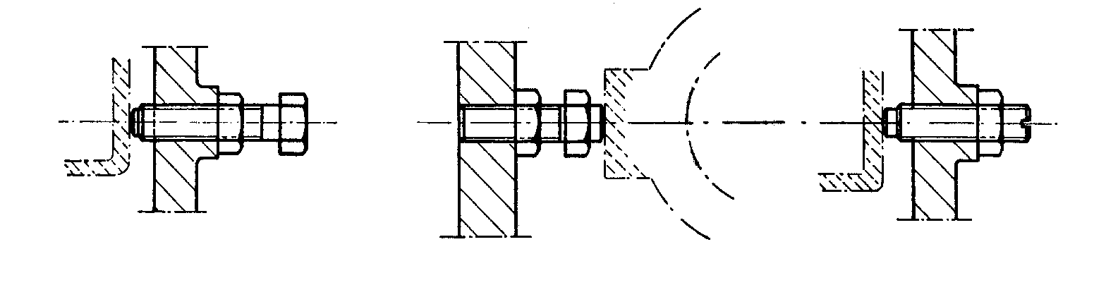En lo posible se debe utilizar este sistema por su sencillez y practicidad, donde se puede obtener la regulación mediante el giro del tornillo.

Fijación por pernos

Los pernos o clavijas refieren las piezas por agujeros.
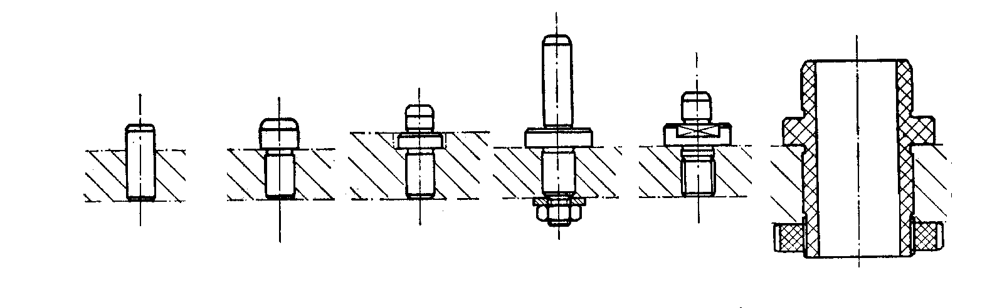

a b c d e f

a, b y c forzados en placa; d y e intercambiables; f para grandes orificios.

Fijación por placas.

Para orientar el trabajo tanto en bruto como mecanizado, se adoptan placas que mantienen a las piezas siempre en la misma posición. Estas placas pueden sustituirse por pernos como se muestra en la figura.
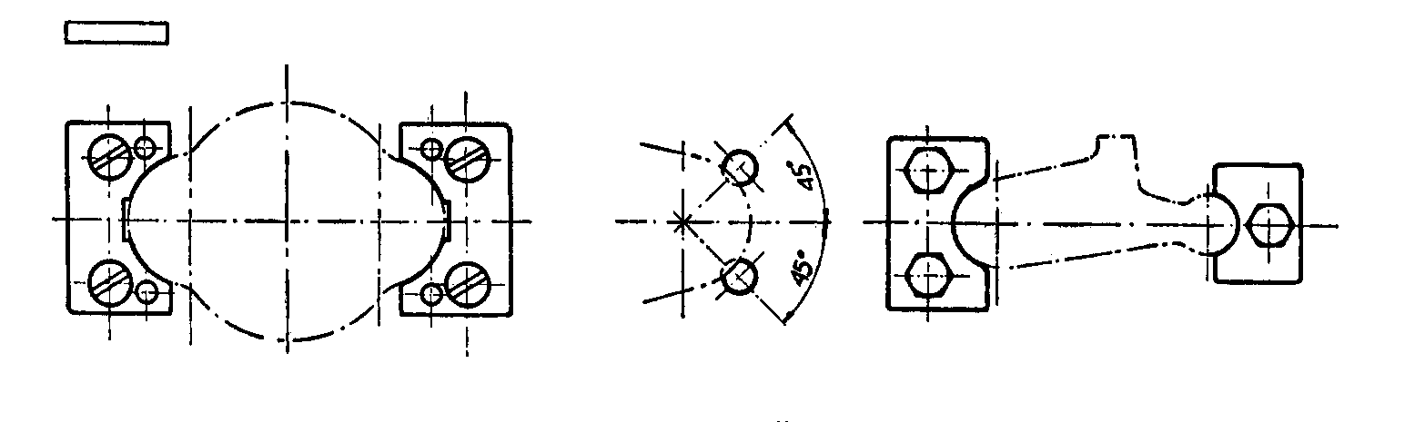
Dispositivo con cursor centrador.

Consta de una plantilla base con un perno de referencia central y hace referencia en un saliente por medio de un cursor en V.

Cursor semiautocentrador
Oreja a taladrar Placa base
Perno fijo de referencia central
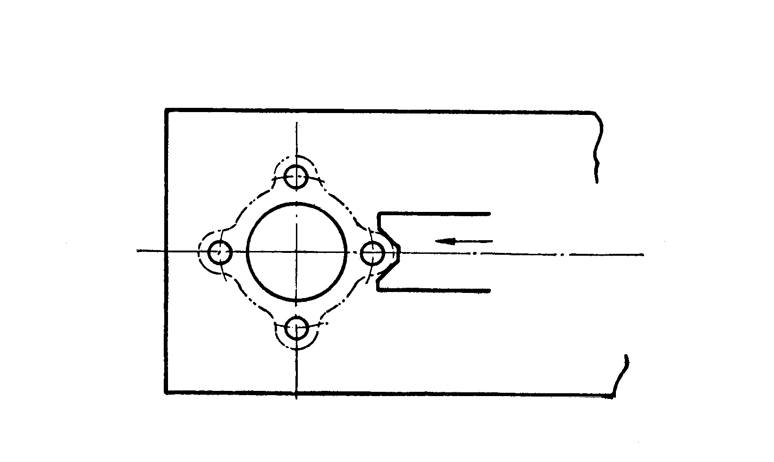
Brida de presión
Cursor
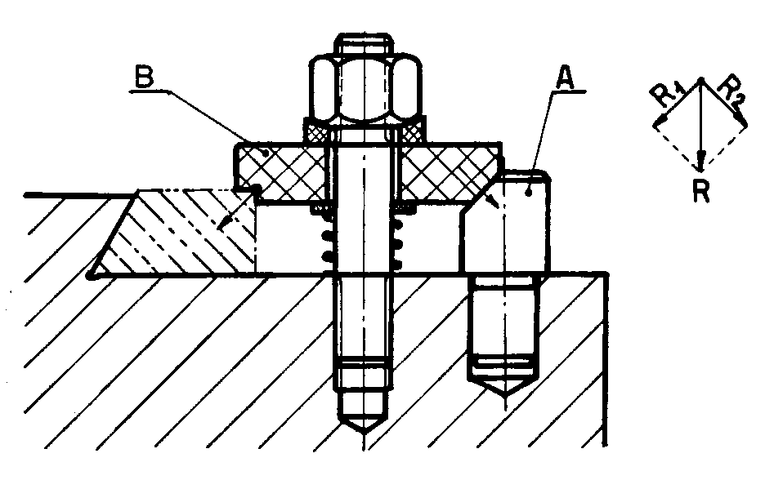

Casquillos guía-herramientas.

Tienen por misión guiar las brocas helicoidales, escariadores, fresas y mandriles. Estos casquillos pueden ser fijos o móviles. Los primeros se adoptan en el caso de agujereados sencillos, realizados con una sola broca, los segundos se adoptan cuando es también necesario el paso de escariadores, o requerida la intervención de fresas para la ejecución de cámaras cilíndricas de diversos diámetros.
Los casquillos fijos se pueden construir con o sin cabeza, mientras que los móviles siempre se construyen con cabeza. El peligro de rotación durante el agujereado, se elimina aplicando un tornillo en la periferia del casquillo.

Los casquillos fijos entran a presión en su alojamiento, mientras que los móviles son deslizantes. Los espesores varían según el diámetro, si bien no deben ser inferiores a 3 mm, la longitud del casquillo debe ser:

l = 2,5 x d

Cuando el grueso de la placa sea insuficiente para mantener fijo el casquillo se puede adoptar con una contratuerca de fijación.
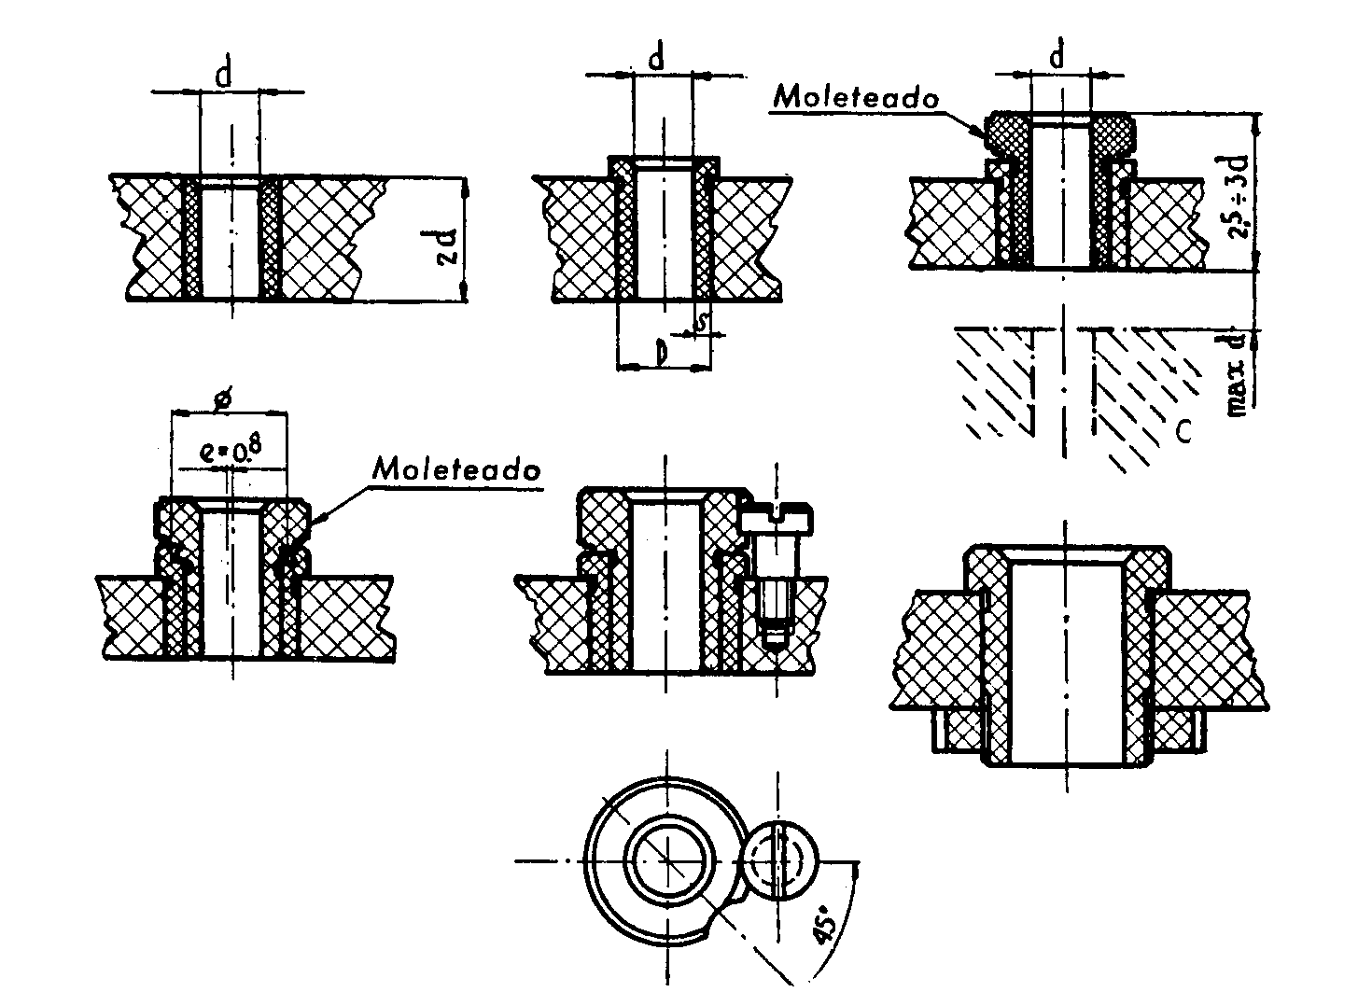

Apoyos fijos y regulables.

Se incluyen todos los órganos donde se les asigna la función de hacer apoyar una pieza, referirla eventualmente y ofrecer de algún modo una reacción para la sujeción, sin que se produzca deformación de la pieza.

El sistema más elemental es el del pivote fijo (figuras A y B), el cual sirve también de referencia para aquellas piezas que deben apoyarse sobre puntos de altura invariable.

Los pivotes móviles como en la figura C, sirven para reacciones que deben ponerse a punto cada vez que se ha desmontado una pieza y se monta de nuevo otra.

Los pivotes móviles como en la figura D, se utilizan para los apoyos que deben regularse de vez en cuando según las necesidades.

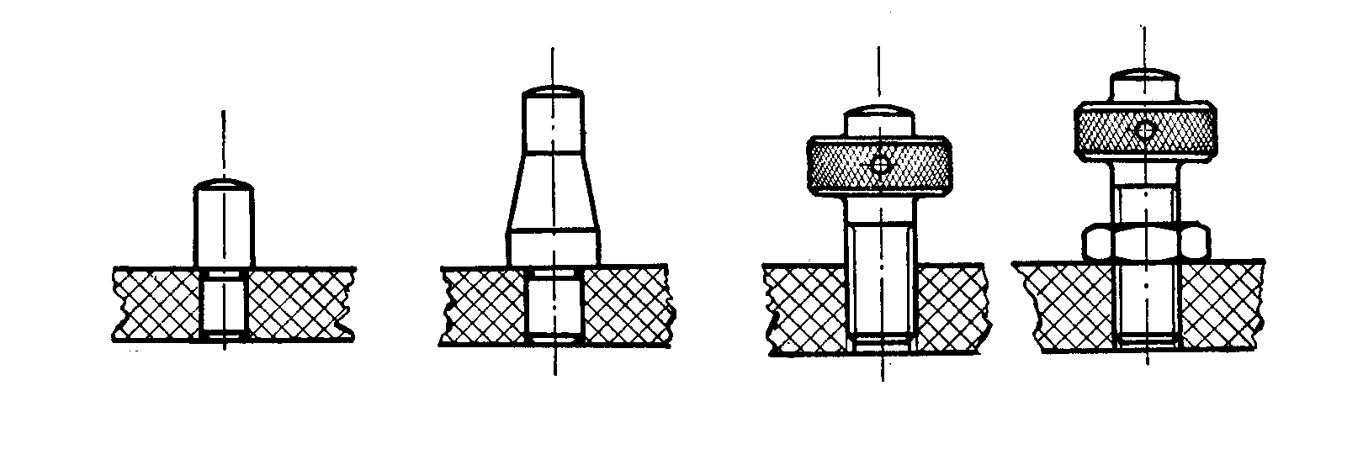
A B C D
Apoyos variables actuando sobre planos inclinados.

El sistema de realización de la Figura 1 tiene la ventaja de llevar automáticamente el pivote A, a la posición de apoyo y sin dar paso al empuje vertical que produce inconvenientes de toda clase, una vez que el pivote A se ha colocado en posición, se puede sujetar mediante el tornillo C y el diente B.

El tipo de la Figura 2 es similar al anterior, pero se diferencia por tener un balancín D unido al eje E que atraviesa la entalla del pivote A, este tipo se adopta en el caso en que la reacción debe ser presentada sobre dos puntos variables entre sí, el balancín se adapta por sí solo.

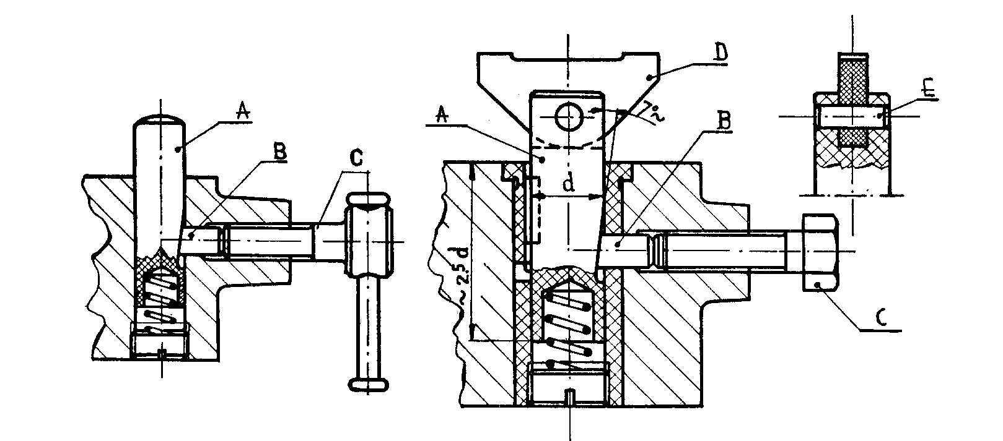

1 2

El tipo de la Figura 3 se emplea cuando los dos citados puntos deben permanecer fijos entre sí, orientando la pieza.

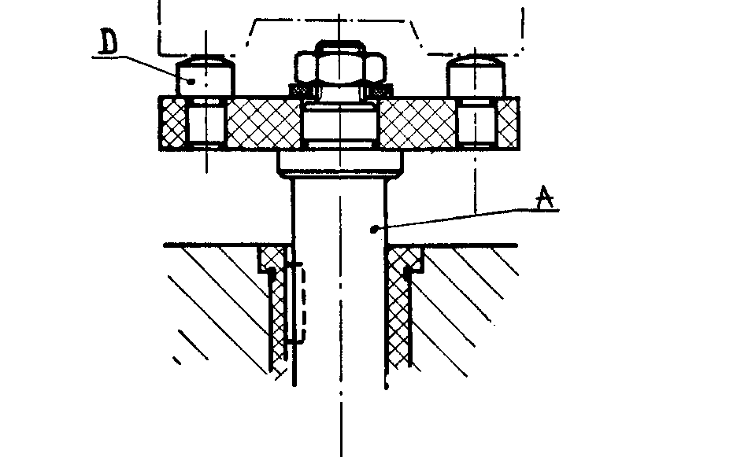
PIEZA

3

Mecanismo simple de sujeción
para usos diversos
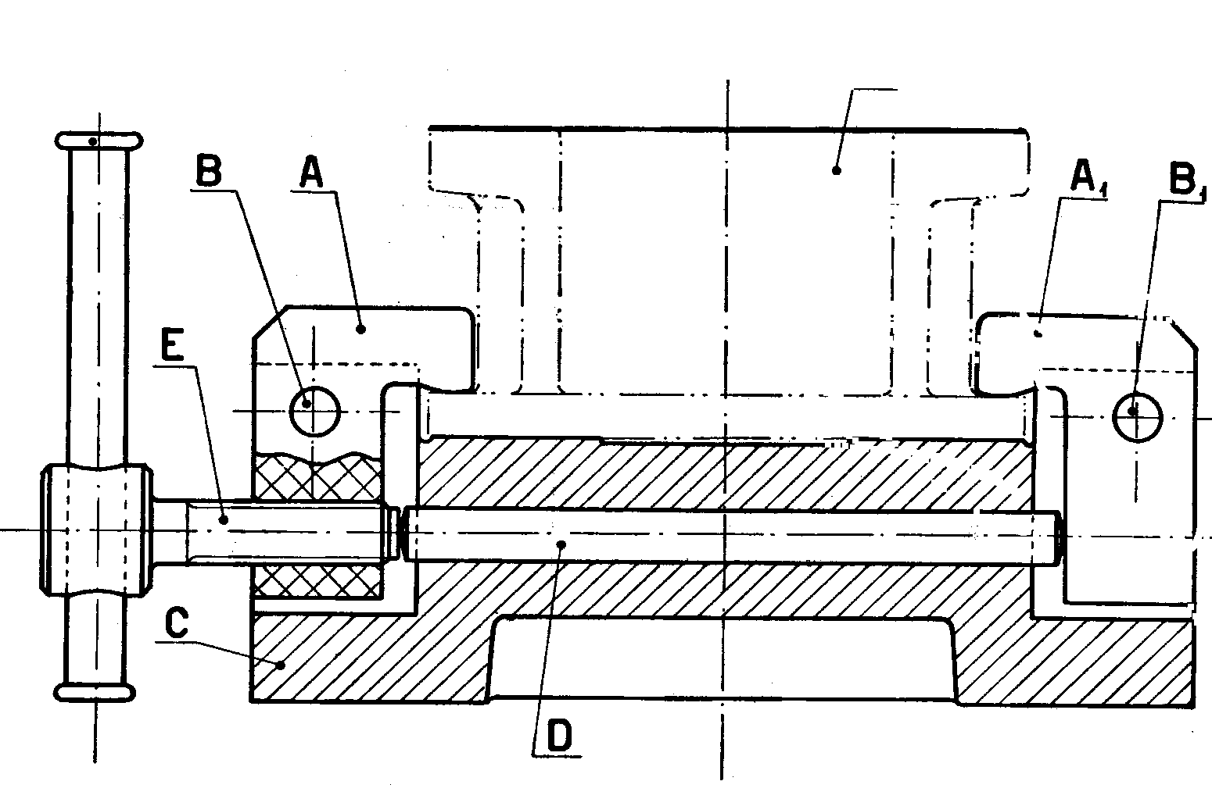Dispositivo de bloqueo bilateral

A y A1- Balancines; B y B1- Pivotes; C – Base del dispositivo: D – Perno

Dispositivo con accionamiento hidráulico oblicuo
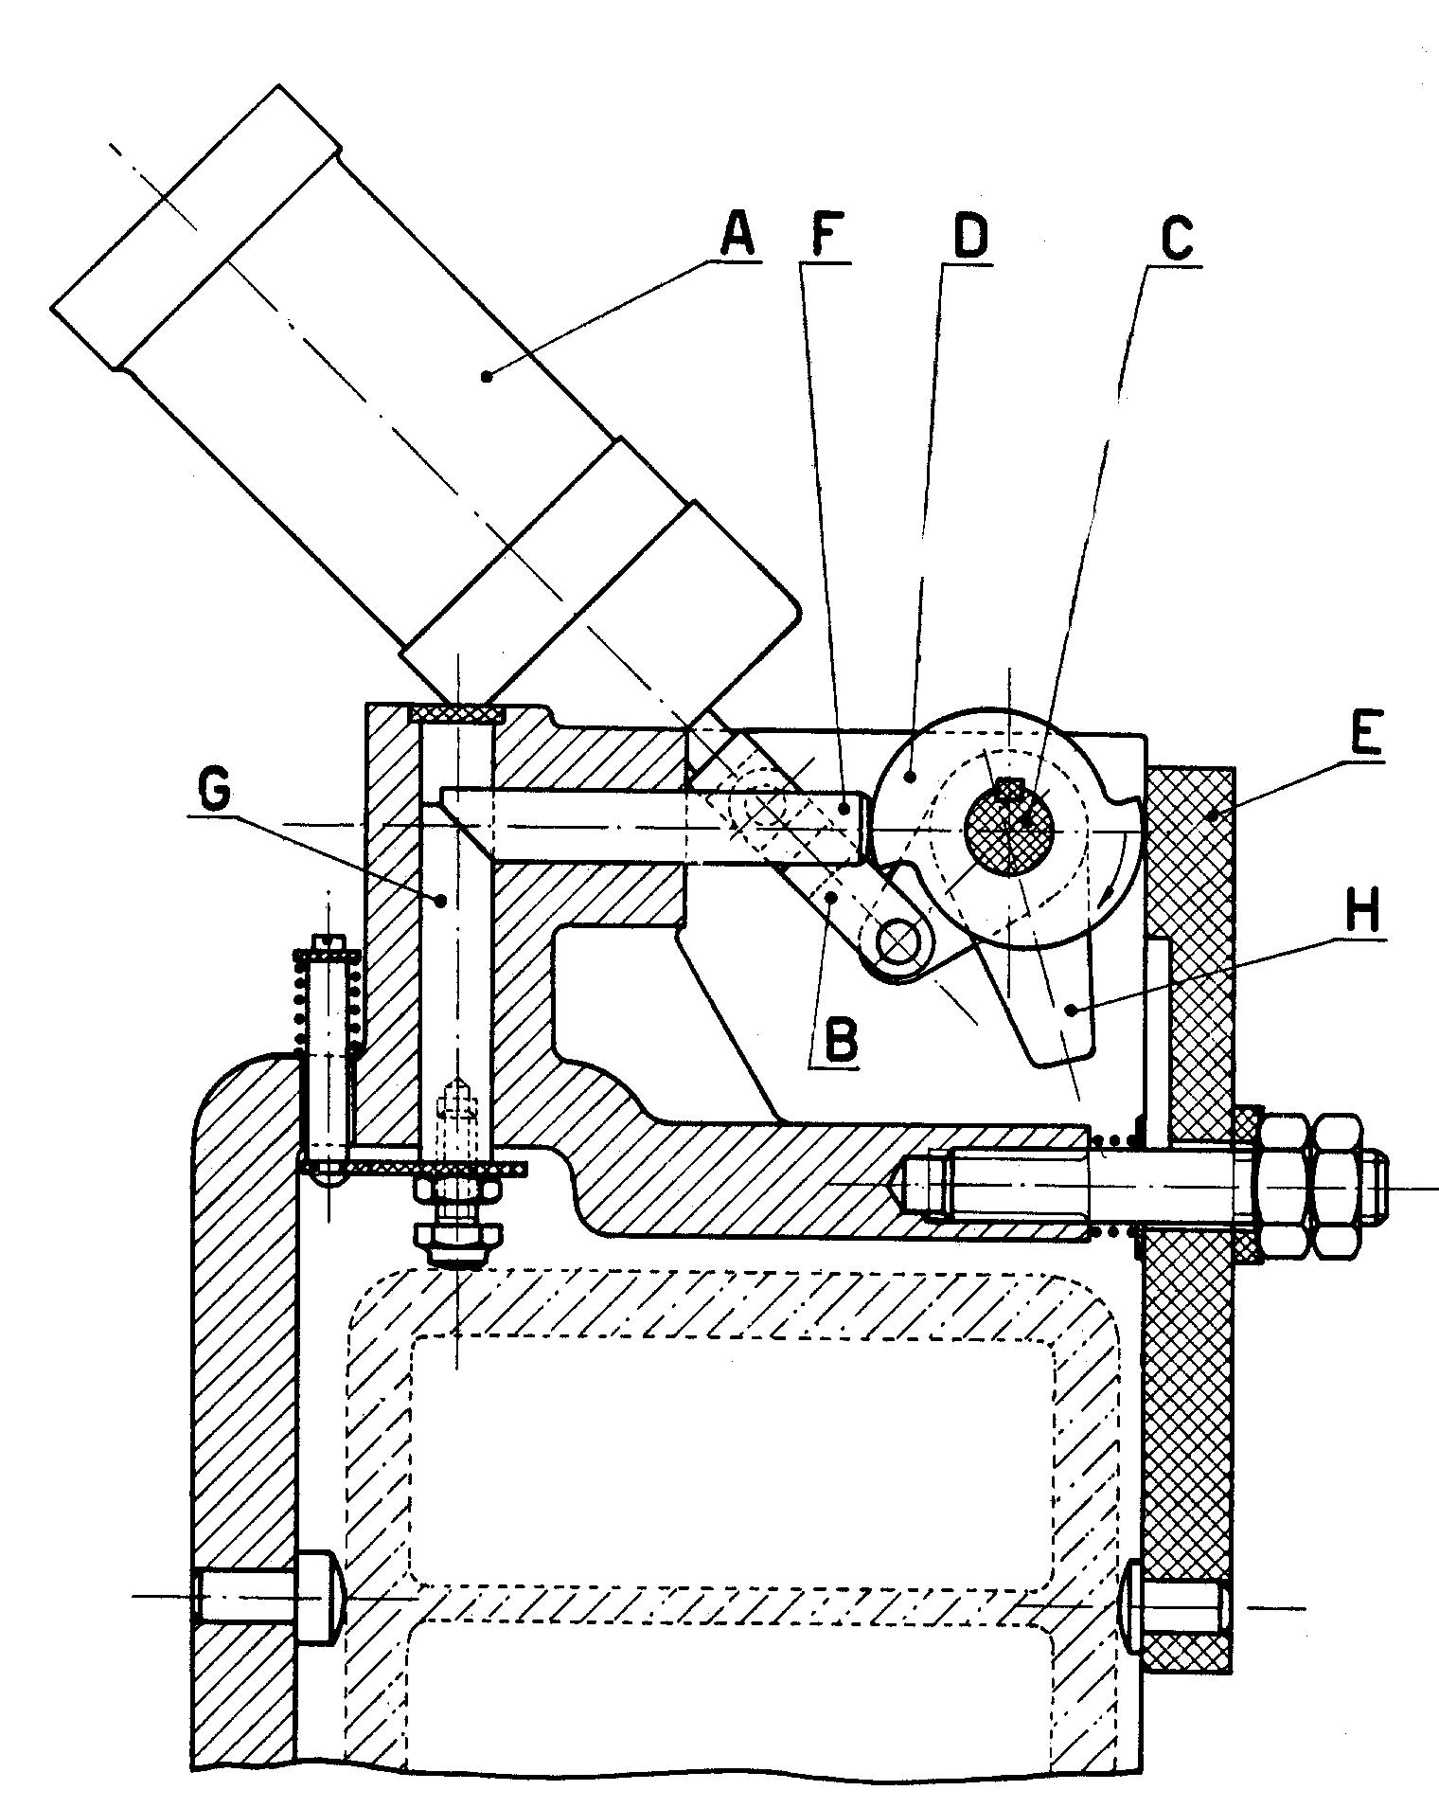

- Cilindro hidráulico; B-Vínculo de unión; C- Eje: D Leva; E Brida; F y G Puntales: H- Palanca

Tolerancias dimensionales

Objeto de las tolerancias

La fabricación en serie de elementos mecánicos iguales entre sí, con la condición de ser intercambiables en un conjunto mecánico, han impuesto la necesidad de establecer dimensiones límites de máxima y mínima.
Con la imposición de estos límites se eliminan totalmente las operaciones de ajuste a mano, alcanzando el objetivo de rebajar los costos de producción y obtener un producto mejor. Con el empleo de las tolerancias es posible el montaje y desmontaje de los mismos, pudiéndose mezclar los componentes.

Por otra parte en toda fabricación en serie, es imposible obtener la exactitud de las cotas numéricas señaladas en el plano, el error dimensional que se comete en la ejecución de las piezas, es debido a las diversas imperfecciones de las herramientas y los calibres, además de las imperfecciones cometidas involuntariamente por el operario.

Sin embargo las dimensiones de las distintas piezas, aun diferenciándose ligeramente entre sí, deben entrar dentro los límites de la tolerancia establecida (límites, máximo y mínimo).
La aplicación de las tolerancias es indispensable en producciones en serie como automóviles, motocicletas, máquinas calculadoras, etc.

Realización de las tolerancias con los calibres

Si se procediera a construir sin calibres, un perno y un casquillo para acoplarse, hará falta construir el macho según un diámetro no comprometido y luego el casquillo, ejecutando el agujero por tentativas, para luego emplear como calibre el perno ya construido.
Es obvio que este sistema no puede utilizarse, por cuanto se obtendrían un gran número de acoplamientos diferentes, sin la posibilidad de montar en cada caso un perno en un casquillo. La ejecución de tales elementos requiere además operarios especialistas.

Si en lugar del perno adaptable a cada agujero, se construye un calibre tapón diferencial con el máximo de tolerancia "no pasa" y con el mínimo de tolerancia “pasa”, se obtendrán agujeros de diámetro constante contenido dentro de los límites establecidos por el calibre.
Si se construyen pernos con el mismo criterio, empleando un calibre de herradura diferencial, resultarán elementos acoplables en cada caso.

Definiciones
Sistema de tolerancias: Es el conjunto de normas que definen los valores y la posición de las tolerancias.

Tolerancia: Es la diferencia entre las dimensiones máxima y mínima admitidas como error de fabricación.

Dimensión máxima: Es la máxima cota admisible en la construcción de la pieza.

Dimensión mínima: Es la mínima cota admisible en la construcción de la pieza.
Dimensión efectiva: Es la cota realizada prácticamente.

Dimensión nominal: Es la cota del cero (línea cero) que no considera las tolerancias.

Diferencia superior: Es la diferencia admisible entre la dimensión máxima y la nominal.

Diferencia inferior: Es la diferencia admisible entre la dimensión mínima y la nominal.

Juego máximo: Es la diferencia entre la dimensión máxima del agujero y la mínima del eje.

Juego mínimo: Es la diferencia entre la dimensión mínima del agujero y la máxima del eje.

Juego efectivo: Es la diferencia entre las dos dimensiones efectivamente realizadas, entre el agujero y el eje.

Interferencia máxima: Es la diferencia entre la dimensión máxima del eje y la dimensión mínima del agujero.

Interferencia mínima: Es la diferencia entre la dimensión mínima del eje y la dimensión máxima del agujero.

Interferencia efectiva: Es la diferencia entre las dos dimensiones, efectivamente realizadas, del agujero y del eje.

Acoplamiento: Es la conexión de dos piezas, una dentro de la otra.

El acoplamiento puede ser móvil o estable en relación a las tolerancias de las dos piezas acopladas. Si el eje es más pequeño que el agujero se tendrá un juego, y si es mayor una interferencia o apriete.
Las tolerancias pueden ser simétricas, unilaterales o asimétricas, según la posición que toman respecto a la línea cero.

Grado de acabado o calidad

Según el tipo de construcción mecánica y la función que debe desempeñar un determinado elemento, es indispensable establecer el adecuado grado de acabado o calidad. Resulta evidente que los instrumentos de medida deben tener una calidad de acabado muy diferente a las de un disco de arado.

Los sistemas ISA consideran 16 tipos de calidades de trabajo representados denominados amplitud de la tolerancia, existiendo tablas que refieren los valores para cada rango de medidas.

Posición de las tolerancias

Las posiciones de las tolerancias están referidas a la línea del cero tanto para los agujeros (letras mayúsculas) como para los ejes (letras minúsculas).
El gráfico indica las posiciones hasta H (agujeros) y hasta h (ejes), donde las tolerancias se designan por encima y por debajo de la dimensión nominal (línea del cero), el caso inverso se produce a partir de las letras K y k.
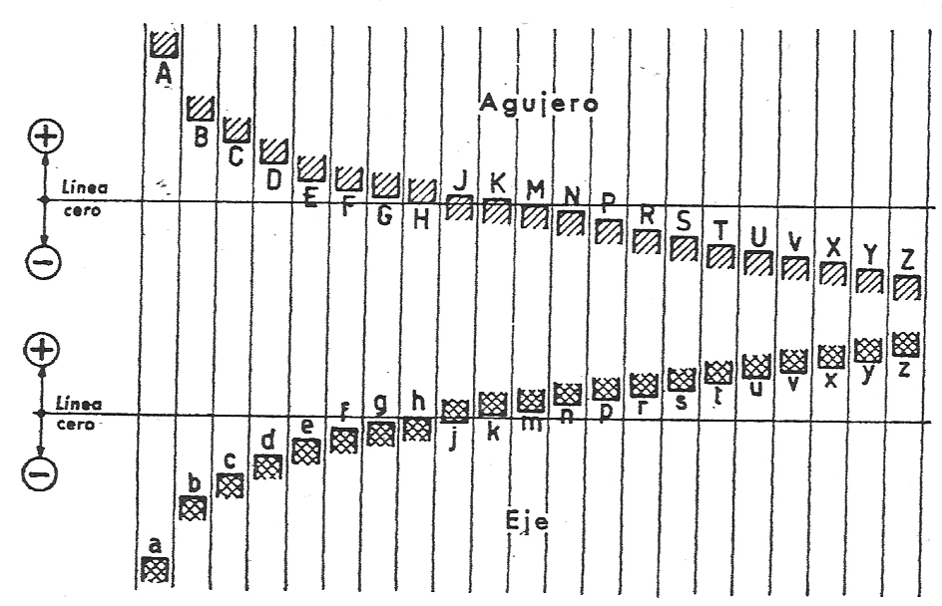

Tolerancias geométricas.

Las tolerancias dimensionales entendidas como diferencia numérica entre los valores límites mínimo y máximo, son insuficientes e incompletas si no van acompañadas de las tolerancias geométricas.
No resulta posible realizar un acoplamiento entre un agujero y un eje, si existen defectos en la rectitud del eje.

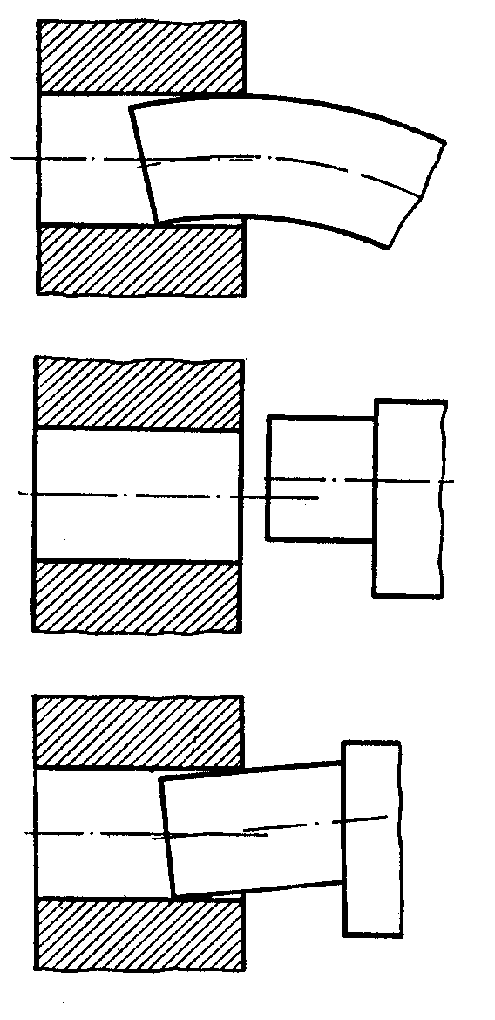
Por no ser rectilíneo el eje,
no puede entrar en el agujero
Por no ser coaxial el eje,
no puede entrar en el agujero
Por no ser perpendicular el eje,
no puede entrar en el agujero

En las tolerancias geométricas interesan la forma y la posición, donde sus principales términos se refieren a:

1) Rectilineación: Es definida por un cilindro de diámetro t dentro del cual debe de estar contenida una línea curva por error de construcción, idealmente dicha línea debería haber sido recta

2) Planaridad: Es definida por la distancia t entre dos planos paralelos entre sí dentro de la cual debe estar contenida una superficie ondulada por error de construcción, idealmente dicha superficie debería haber sido plana.

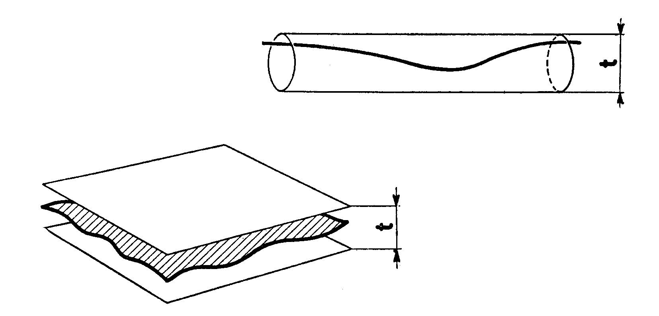 Planaridad Rectilineación

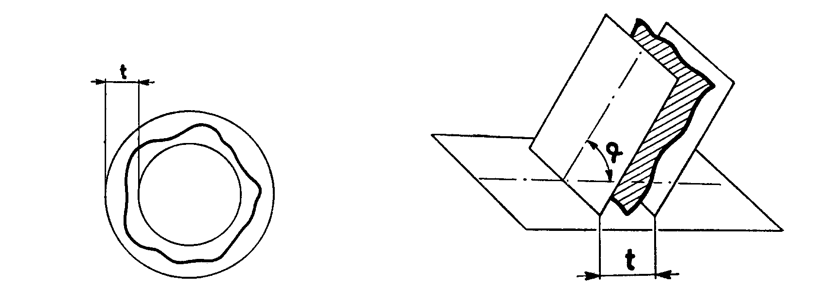3) Circularidad: Es definida por la diferencia t de los radios de dos círculos concéntricos dentro de los cuales debe de estar contenida una figura poligonal por error de construcción, idealmente dicha figura debería haber sido un círculo.
Circularidad Inclinación de una superficie

4a) Inclinación de una superficie respecto a un plano: Es definida por la distancia t entre dos planos paralelos entre sí (inclinados según alfa) dentro de los cuales debe de estar contenida la superficie considerada.
4b) Inclinación de una recta respecto a un plano: Es definida por el diámetro del cilindro (inclinado según alfa) dentro del cual debe estar contenida la línea considerada.
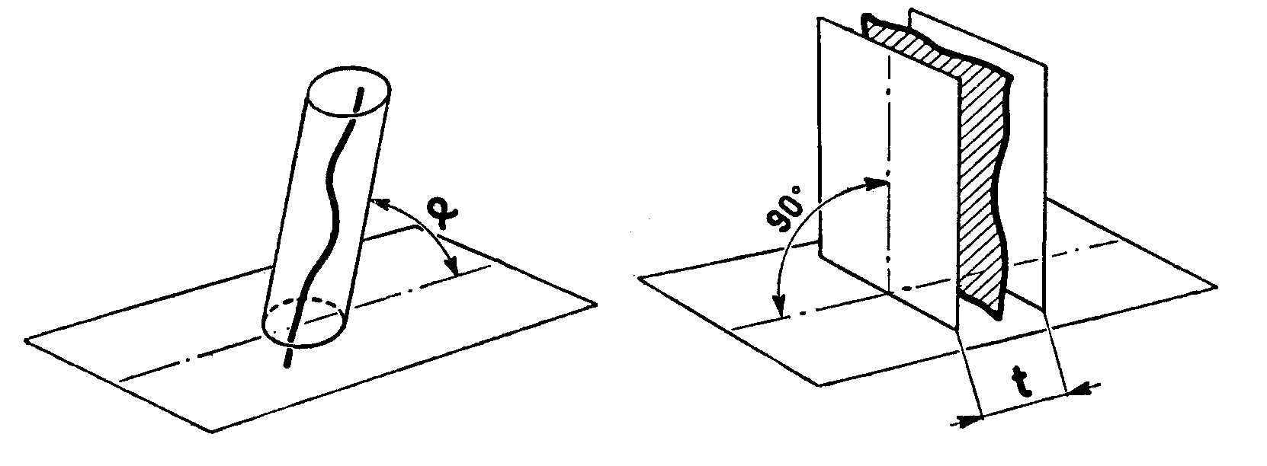
Inclinación de una recta Perpendicularidad de una superficie

5a) Perpendicularidad de una superficie respecto a un plano: Es definida por la distancia t entre dos planos paralelos entre sí (perpendiculares respecto a un plano de referencia) dentro de los cuales debe estar contenida la superficie errada.

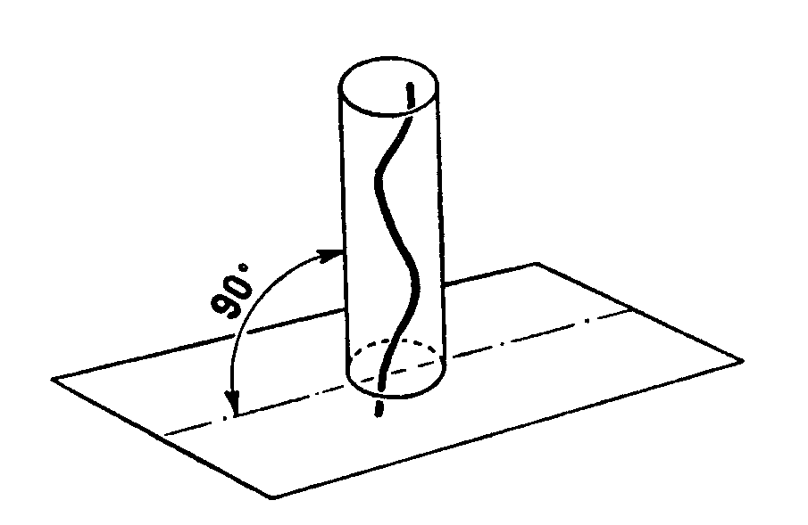5b) Perpendicularidad de una recta respecto a un plano: Es definida por el diámetro de la superficie cilíndrica (perpendicular al plano de referencia) dentro del cual debe estar contenida la línea errada.
Perpendicularidad de una recta

6) Paralelismo de una línea o superficie respecto a un plano de referencia: Es definido por la distancia t entre dos planos paralelos entre sí y el plano de referencia dentro de los cuales debe estar contenida la línea o la superficie errada,

7) concentricidad: Es definida por el círculo de diámetro t (concéntrico a otro círculo de referencia), dentro del cual debe estar contenido el centro del círculo de construcción errado respecto al de referencia.

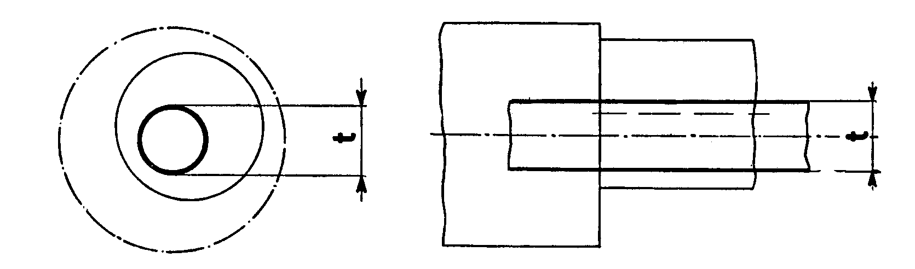8) Coaxialidad: Es definida por el diámetro del cilindro (coaxial a otro de referencia), dentro del cual debe estar contenido el eje del cilindro de construcción errada respecto al de referencia.

Concentricidad Coaxialidad

9) Simetría: Es definida por la distancia entre dos planos paralelos (simétricos al plano de referencia) dentro de los cuales deben estar contenidos los puntos errados de la figura considerada.

10) Posición: Es definida por las dimensiones de una zona circular, cuadrada o esférica (que tiene por centro la posición ideal del punto considerado) dentro de la cual debe caer el punto errado.

Los símbolos aceptados para dichas definiciones

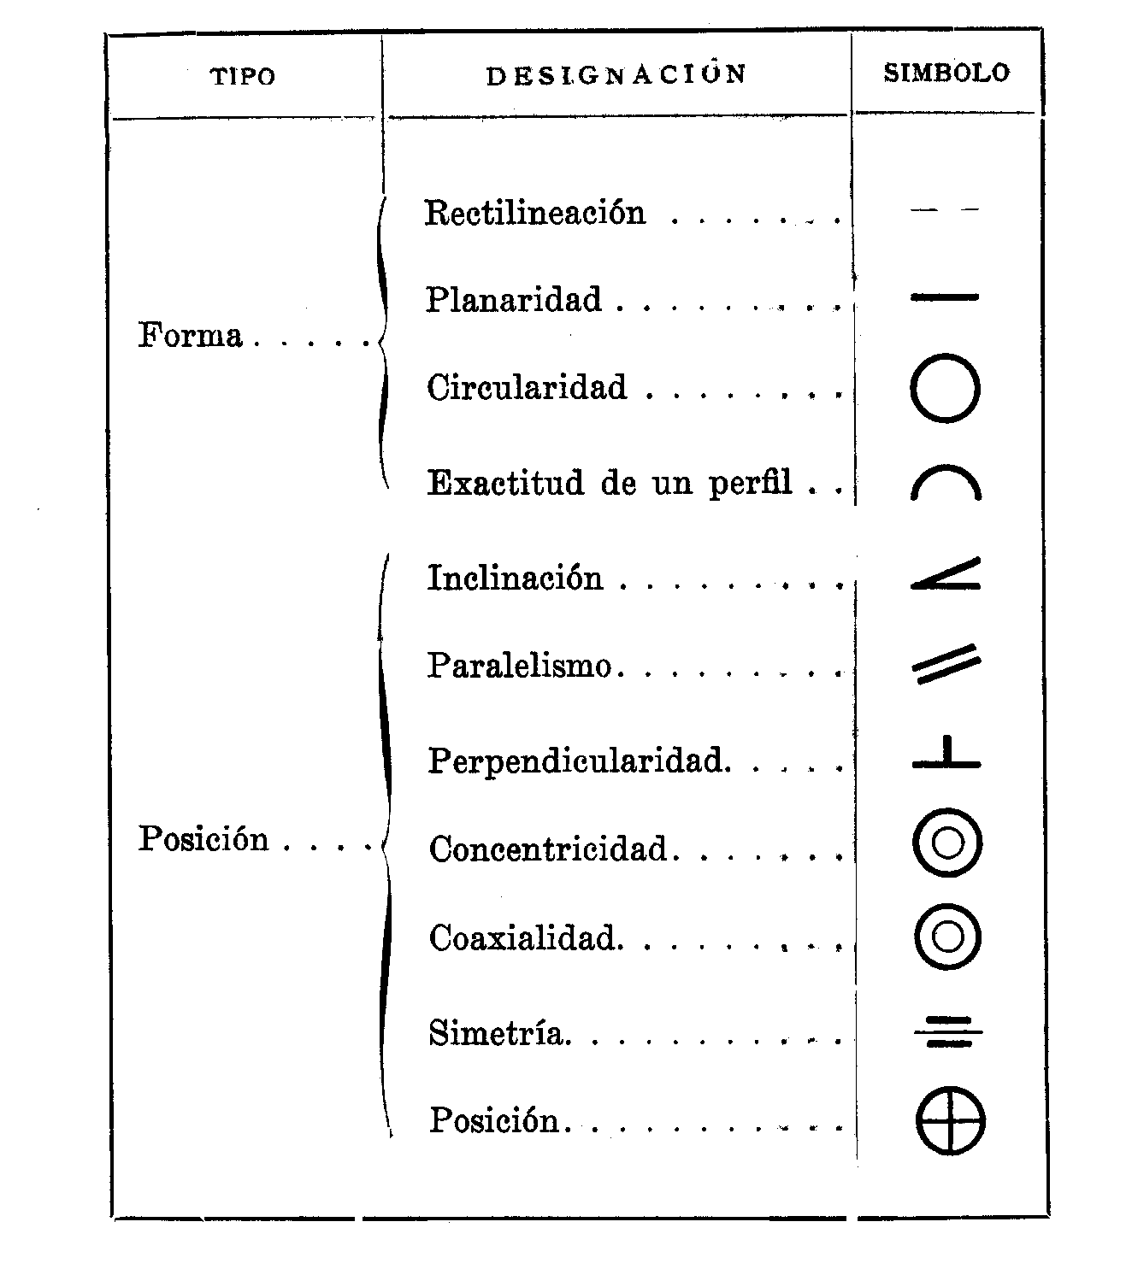

Indicación de tolerancias geométricas en documentación técnica

Símbolo del tipo de tolerancia
Elemento de referencia de aplicación de la tolerancia
0,012

A

Valor de la tolerancia

El valor de la tolerancia, indica que en la superficie indicada como A se admite una tolerancia de paralelismo de 0,012 mm.

Tolerancias microgeométricas:

Un elemento para que satisfaga las condiciones de intercambiabilidad y funcionalidad, debe responder a rigurosas condiciones de rozamiento, deslizamiento y desgaste. Además de los límites dimensionales y geométricos, es necesario establecer el grado de acabado superficial de los órganos a acoplarse, estos límites deben contener los errores microgeométricos, que definen el grado de rugosidad.

Los errores microgeométricos, dependen del modo según el cual se ha podido realizar la superficie, las herramientas empleadas con sus y las dimensiones del elemento mismo.

La rugosidad media (Rm), representa el valor medio de los desplazamientos:
L
Rm = 1/L ∫ y dx
0

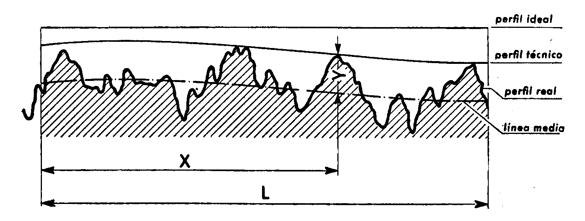
El detalle siguiente sugiere el grado de rugosidad de las superficies según las distintas aplicaciones:

0,025 μm: Planos de apoyo. Mármoles. Galgas patrón.

0,05 μm: Caras de calibres de taller. Planos de apoyo comparadores.

0,1 μm: Caras de calibres de cursor. Pernos de articulación. Herramientas de precisión. Cojinetes superacabados. Acoplamientos estancos a alta presión en movimiento alternativo.

0,2 μm: Soportes cigüeñales y árboles de levas. Bulón de biela. Cuerpo de válvula. Superficie de levas. Acoplamientos estancos movidos a mano. Guías mesas maquinas-herramientas.

0,4 μm: Ejes acanalados. Cojinetes ejes motores. Diámetro exterior pistones. Diámetros cilindros. Acoplamientos a la prensa. Asientos de válvulas. Superficies de retención de obturadores de válvulas.

0,8 μm: Tambores de frenos. Agujeros brochados. Cojinetes de bronce. Partes de precisión. Dientes de engranajes. Cojinetes rectificados. Superficie de retención de bridas sin guarnición. Superficies de partes deslizantes, como patines y guías.

1,6 μm: Caras especiales de engranajes. Ejes y agujeros de engranajes. Culatas cilindros. Cajas de fundición para engranajes. Caras de los pistones. Superficies de retención de bridas con guarnición metálica.

3 μm: Cojinetes para transmisiones a mano. Superficie de acoplamiento de partes fijas desmontables, bridas de acoplamiento.

6 μm: Superficie de retención de bridas con guarnición corriente.

Grados de rugosidad
0,2 Rm
0,8 Rm
3 Rm
12 Rm

Calibres y dispositivos de control

Calibres fijos: Los instrumentos de medición como metros, micrómetros, calibres móviles, etc. no pueden ser utilizados para la fabricación de grandes series, pues una pequeña fuerza que actúe sobre las partes móviles del calibre, es suficiente para hacer variar la medida respecto a la inicial, con el gran inconveniente de tener que volver a poner a punto el calibre.

Dadas las estrechas tolerancias, es indispensable adoptar calibres fijos que tengan la posibilidad de medir los mínimos y los máximos de tales tolerancias. Los extremos de medida en el calibre, están señalados con las palabras "pasa " y "no pasa".

Para medir un agujero de diámetro 50 +0,02 -0,00mm, se construirá un calibre macho doble:

Por un lado con el 50,00 PASA

Por otro lado con el 50,02 No PASA

Empleando los calibres fijos queda eliminada cualquier acción preventiva como:

- Puesta a punto.
- Graduación.
- Errores de lectura.

Estos calibres encuentran su aplicación en el control de ejes y agujeros de varias formas y dimensiones, destinados a acoplamientos lisos, roscados, acanalados, etc., siendo muy prácticos y de fácil manejo.
Por estos requisitos los calibres fijos son ampliamente utilizados en la fabricación de precisión en grandes series.

Muy extendidos son los tipos denominados "diferenciales", que reúnen en un mismo calibre, las dimensiones mínima y máxima.
Los tipos regulables por tener en cuenta el desgaste, permiten la eventual modificación de las cotas.

Calibres de herradura.

Son necesarios para la medición de los ejes. Hasta el diámetro de 5 mm se construyen de chapa de acero; para diámetros de 5 a 120 mm en acero estampado "pasa" y "no pasa" en un mismo calibre. Para diámetros de 120 a 200 mm se construyen de herradura o arco simple.

Muy útiles son los calibres de herradura con pernos graduables. Estos calibres pueden sustituir a los calibres corrientes fijos, presentando las ventajas técnicas y económicas de permitir corregir fácilmente el desgaste y la modificación eventual de las cotas límites.

Calibres tipo herradura (ejes)

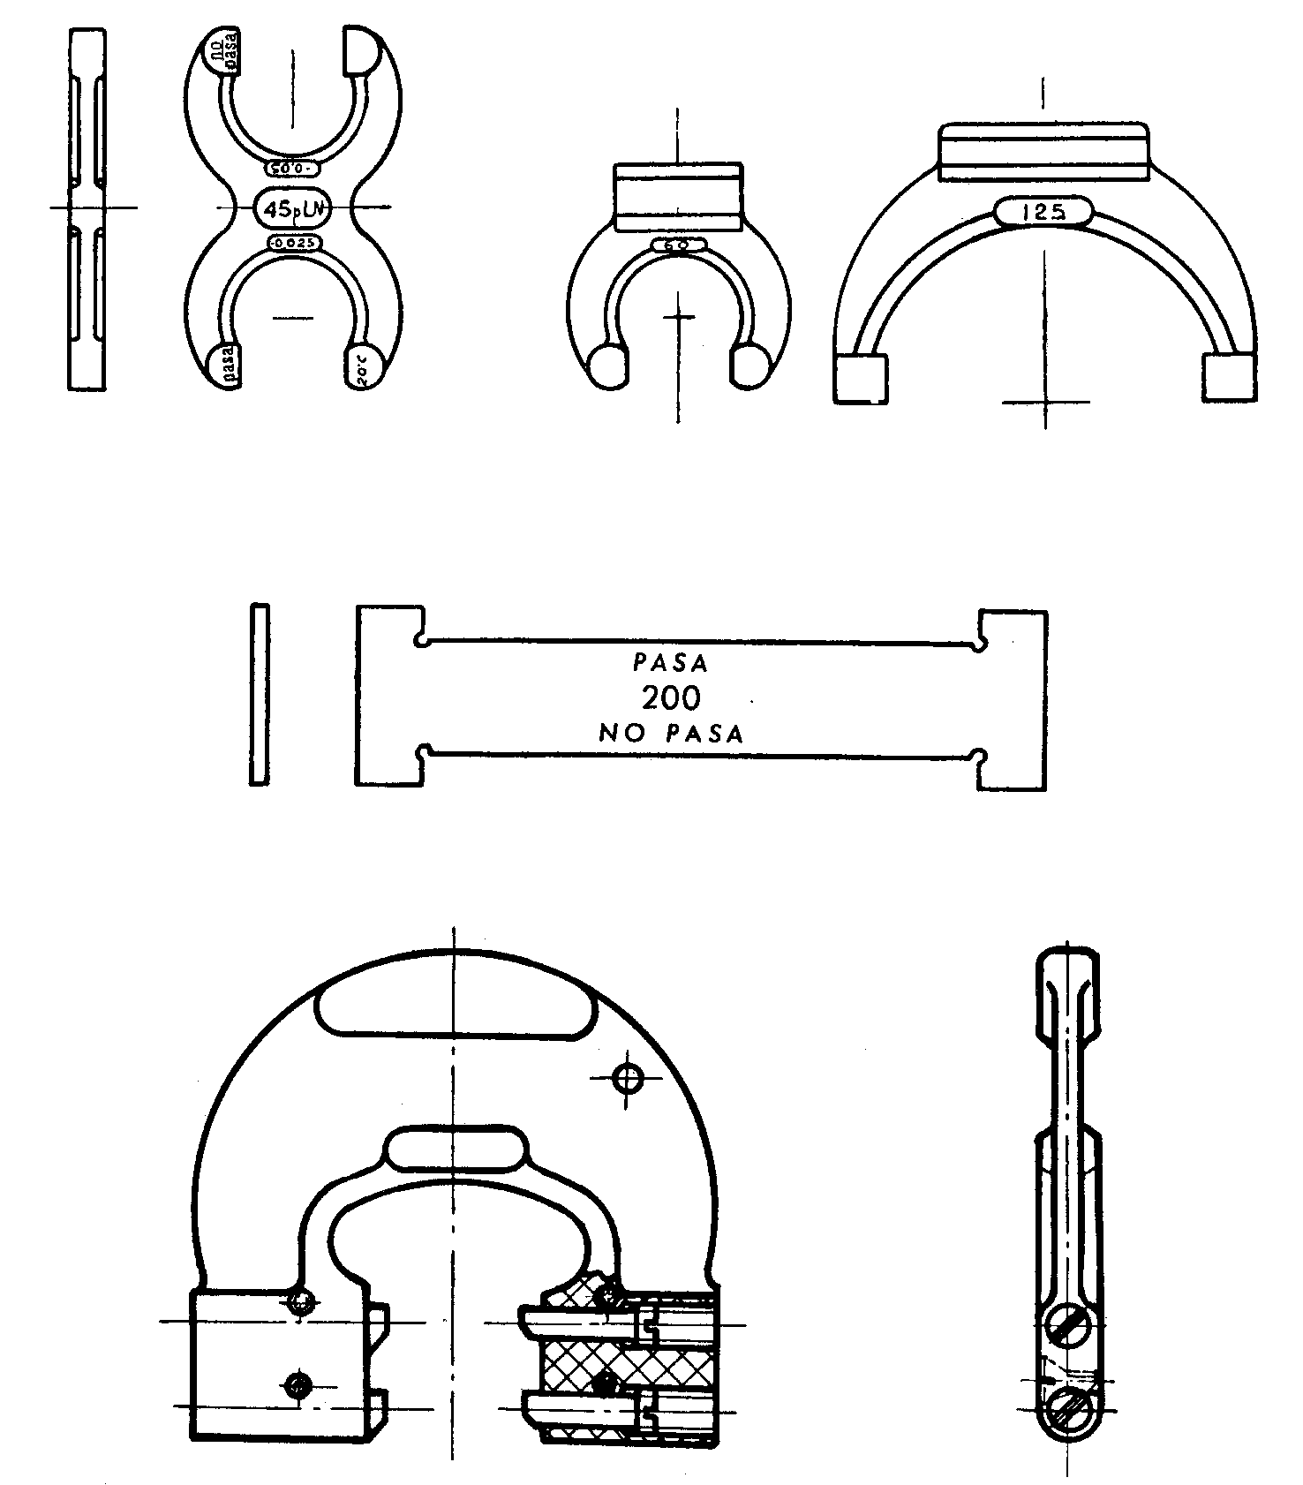

Calibres tipo tapón (agujeros)
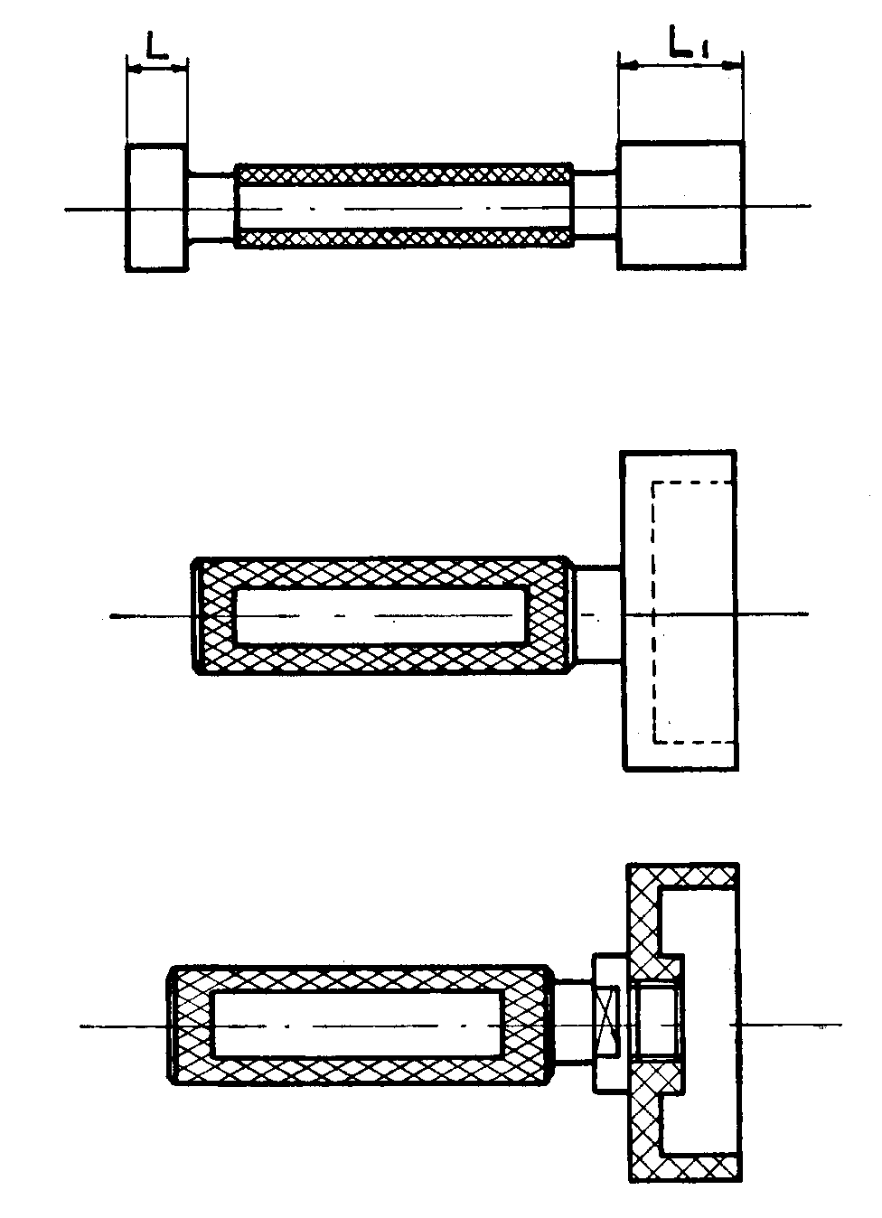

Calibres tipo barra (agujeros mayores a 100mm)
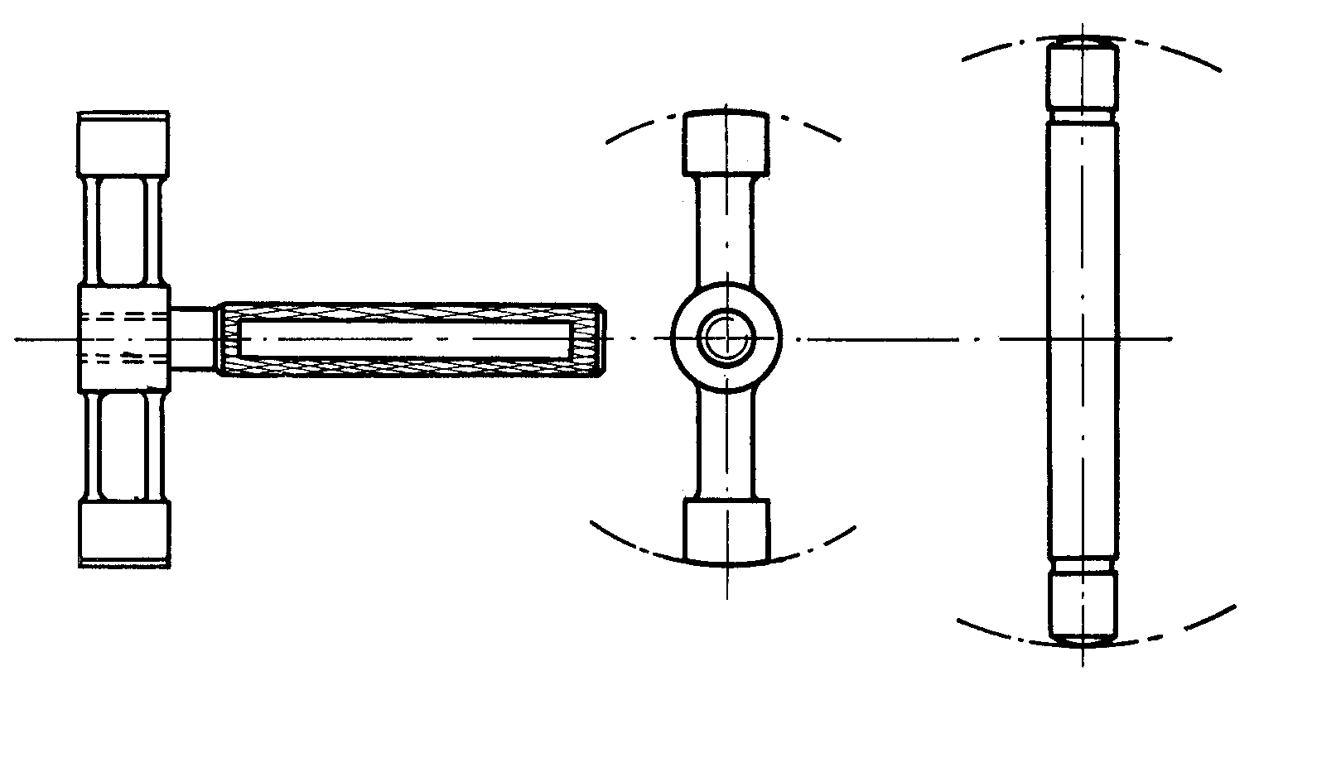
Calibre P o NP individual removible para diámetros mayores a 50mm

Calibre tipo tapón para agujeros acanalados

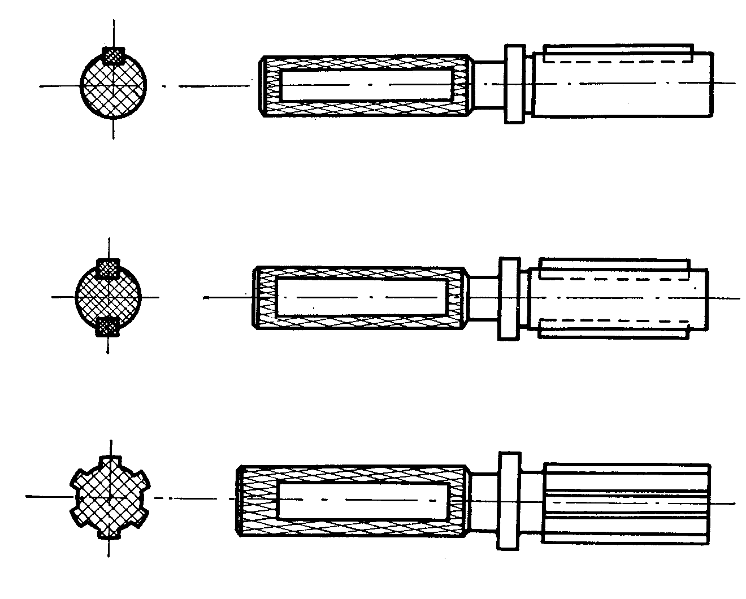

Galgas para control de espesores
